SpottyThings

Documento di architettura.
Indice
Scopo del documento 3
Diagramma delle classi 4
Classi di supporto 4
Classe utente e amministratore 5

Scopo del documento

Il presente documento ha lo scopo di definire l’architettura del sistema SpottyThings. Partendo dal diagramma dei componenti specificato nel documento D2-T25, si definisce l’architettura del sistema mediante l’utilizzo di un diagramma delle classi.
Il diagramma delle classi rappresenta un’ulteriore salto più nel dettaglio per la specifica dei vari componenti e servizi che dovranno soddisfare i requisiti funzionali del nostro progetto, espressi nel documento D1-T25 e ulteriormente dettagliati nel D2-T25 con il diagramma degli use case.
Infine si userà del codice in OCL (Object Constraint Language) per definire alcuni vincoli logici a cui dovranno sottostare gli attributi e le operazioni delle classi.

Diagramma delle classi

Nel presente capitolo rappresentiamo il nostro diagramma delle classi, raggruppandolo in gruppi di una o più classi per permettere una migliore rappresentazione.
Partendo dal diagramma dei componenti sono state definite una o più classi per ogni componente. Ogni classe, che rappresenta un ambito operativo del nostro sistema, è costituita da attributi, ovvero i dati con cui andare ad operare, e operazioni, che rappresentano le funzioni che verranno implementate a livello di codice.

Classi di supporto
Le seguenti classi sono definite di supporto in quanto permettono di definire tipi di dato necessari nelle altre classi.
La classe Data permette di rappresentare varie date in formato giorno, mese, anno.
La classe TimeStamp specializza la classe data aggiungendo gli attributi ore e minuti (ed ereditandone tutti gli altri. Serve per rappresentare il preciso momento in cui avviene una transazione.
La classe Periodo identifica un periodo temporale compreso tra due date.
La classe Indirizzo permette di salvare le informazioni relative ad un preciso indirizzo (di un utente oppure di un qualsiasi indirizzo generico).
La classe Valuta permette di rappresentare in modo ottimale il prezzo di un prodotto, potendo anche distinguere tra diverse valute.
La classe Categorie è usata per rappresentare le varie categorie di prodotti esistenti sul nostro applicativo e per gestire la modifica dell’insieme delle varie categorie da parte dell’amministratore del sito.
La classe Ordinamento serve a tenere traccia del corretto ordinamento in cui viene mostrata la lista di annunci ricercati dall’utente.
La classe Filtro serve infine per tenere traccia dei filtri applicati all’utente nella ricerca degli annunci.
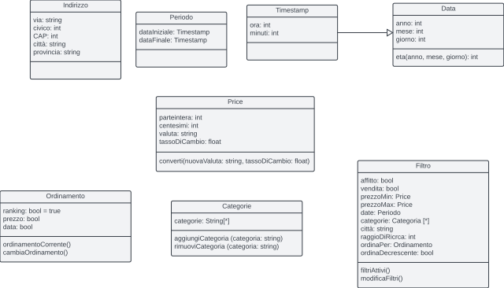

Classe utente e amministratore
La classe Utente è necessaria per salvare tutte i dati relativi ad un preciso utente che intende registrarsi al nostro sistema. Ad ogni utente è associato un profilo, per salvare le varie informazioni che riguardano il profilo di un utente e registrare le sue attività nel nostro sito web. La classe Profilo serve proprio a tenere traccia di tutte queste informazioni e a definire le operazioni per poterle modificare e gestire.

Infine la classe Amministratore serve per salvare i dati relativi all’amministratore di sistema e definire le funzioni che effettua in materia di intermediazione dispute e gestione delle segnalazioni.
Le segnalazioni effettuate da un preciso utente in merito a problematiche durante una transazione, sono modellate con la classe Segnalazione che serve appunto a gestire le varie segnalazioni degli utenti.
Tutte le segnalazioni di un particolare utente sono poi salvate nella classe Log Utente.
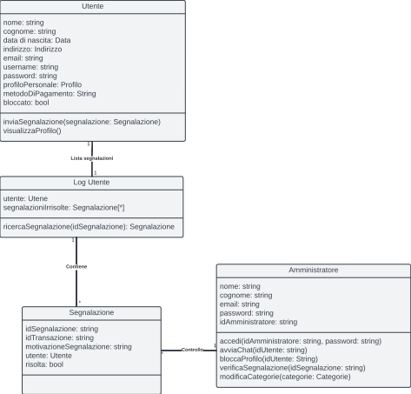

Codice in Object Constraint Language

In questo capitolo descriviamo in modo formale i vincoli di logica necessari in alcune classi.
Questi vincoli riguardano invarianti (ovvero vincoli sugli attributi) e pre/post condizioni (ovvero vincoli sull’esecuzione delle operazioni).
Per evitare ambiguità, vengono espressi con il linguaggio formale OCL (Object Constraint Language).

